LII OLIMPIADA GEOGRAFICZNA 2025/2026



POZNAWCZA WYCIECZKA WŚRÓD DRZEW – ŚLADAMI FUNKCJI LASU
Temat D
Funkcje wybranego kompleksu leśnego - projekt jednodniowej wycieczki krajobrazowej

Nauczyciel geografii:
Mgr Ewa Wąsowska
Zuzanna Bogucka
Klasa III
Publiczne Liceum Ogólnokształcące
nr. I im. Mikołaja Kopernika w Opolu

Opole 2025
Spis treści
1.Wstęp 3
1.1 Uzasadnienie wyboru 3
2. Lokalizacja 4
3. Charakterystyka Obszaru 7
3.1 Rzeźba terenu 7
3.2 Gatunki siedlisk leśnych 7
3.3 Warunki klimatyczne 9
3.4 Warunki glebowe 10
3.5 Warunki wodne 11
4.Wycieczka krajobrazowa 13
4.1 Główne cele wycieczki 13
4.2 Opis przebiegu wycieczki 14
5. Punkty obserwacyjne 16
5.1 Huta w Zagwiździu 18
5.2 Rzeka Budkowiczanka 22
5.3 Miejsca wydobycia rudy darniowej 26
5.4 Grodzisko 29
5.5 Wiata 32
32
5.6 Lasy Gospodarcze 33
6. Podsumowanie 35
7. Bibliografia 35
8. Spis załączników 36
8.1 Spis fotofrafii 36
8.2 Spis tabel 37
8.3 Spis map 37
8.4 Spis Diagramów 37
8.5 Spis wykresów 37
8.6 Spis rycin 37
8.7 Spis ortofotomap 37

1.Wstęp

Nazywam się Zuzanna Bogucka, mieszkam w okolicach Opola w miejscowości Dobrzeń Wielki. Jestem uczennicą klasy III Publicznego Liceum Ogólnokształcącego nr. I im. Mikołaja Kopernika w Opolu. Geografią pasjonuję się od paru lat, zwłaszcza analizami przestrzennymi oraz tworzeniem własnych map. W tym roku szkolnym raz pierwszy przystępuje do Olimpiady Geograficznej.

1.1 Uzasadnienie wyboru

Zdecydowałam się na wybór tematu D, ponieważ problematyka funkcji lasu stanowi niezwykle istotny i aktualny obszar badań geograficznych, a jednocześnie jest bliska mojemu codziennemu doświadczeniu. Wybrany przeze mnie kompleks leśny znajduje się blisko miejsca mojego zamieszkana, dzięki czemu miałam możliwość przeprowadzenia wielu wywiadów z pracującymi tam leśniczymi oraz otrzymania archiwalnej literatury dotyczącej historii opisywanego przeze mnie obszaru, bezpośrednio od Nadleśnictwa Kup. Pozwoliło mi to na uzyskanie rzetelnych informacji dotyczących głównie funkcjonowania lasu, analiz zachodzących tam zmian a następnie wykorzystanie ich w mojej pracy badawczej.

2. Lokalizacja
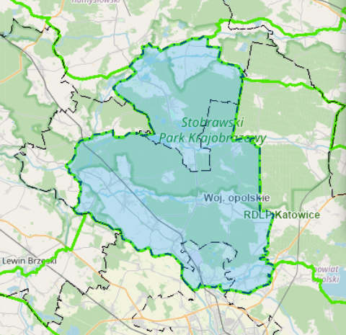
Mapa 1: Granice administracyjne Nadleśnictwa Kup oraz jego położenie. Źródło: Bank Danych o Lasach
16.10.2025

Wybrany przeze mnie fragment kompleksu leśnego znajduje się na terenie Nadleśnictwa Kup. Jest ono jednostką organizacyjną Państwowego Gospodarstwa Leśnego Lasy Państwowe oraz wchodzi w skład Regionalnej Dyrekcji Lasów Państwowych w Katowicach. Nadleśnictwo Kup położone jest w województwie Opolskim na północ od Opola, na prawym brzegu Odry. Istnieje od 1.01.1973r., jego powierzchnia wynosi około 20 700 ha. Obszar ten administracyjnie podzielony jest na 3 obręby: Kup, Popielów, Pokój. Lasy Nadleśnictwa Kup stanowią część Borów Stobrawsko - Turawskich a ponad 70% jego powierzchni znajduje się na terenie Stobrawskiego Parku krajobrazowego, który został utworzony w celu utrwalenia i promowania walorów przyrodniczych oraz kulturowo-historycznych Niziny Śląskiej.

Nadleśnictwo Kup podzielone jest na 12 leśnictw różniących się między innymi składem gatunkowym drzew, wiekiem drzewostanów oraz użytkowaniem i funkcjami. Leży na terenie 6 gmin: Dobrzeń Wielki, Łubniany, Murów, Pokój, Popielów, Świerczów.

Tabela 1: Obręby i leśnictwa. Opracowanie własne na podstawie strony: Nasze lasy. Lasy Nadleśnictwa. Nadleśnictwo Kup.
Obręb | Leśnictwo
Kup | Brynica, Kup, Masów, Nowy Kup
Pokój | Dąbrówka Dolna, Kozuby, Czarna Woda, Winna Góra
Popielów | Ładza, Kaniów, Lubienie, Chróścice

Na obszarze Nadleśnictwa występuje trzynaście typów siedliskowych lasu. Teren ten charakteryzuje się znacznym udziałem siedlisk wilgotnych, które obejmują ponad połowę jego powierzchni. Dominującym gatunkiem lasotwórczym jest sosna pospolita, zajmująca około 80% powierzchni drzewostanów. Natomiast pozostałe gatunki iglaste i liściaste nie przekraczają jednostkowo 5% udziału. Średni wiek drzewostanów wynosi około 56 lat, a corocznie odnawiane jest blisko 200 ha powierzchni poprzez zakładanie nowych upraw leśnych.
W historii nadleśnictwa wielokrotnie odnotowano poważne szkody spowodowane zarówno przez gradacje kornika drukarza, jak i przez silne wiatry, które w przeszłości doprowadziły do licznych wiatrołomów. Obszar ten jest również narażony na zjawiska powodziowe, wystąpiły już tu dwie znaczące powodzie. Dodatkowym zagrożeniem są lokalne obszary o podwyższonym ryzyku pożarowym. Z tego powodu prowadzony jest stały nadzór i skuteczna ochrona przeciwpożarowa.
Nadleśnictwo wyróżnia się dużą różnorodnością gatunkową. Występują tu różne gatunki objęte ochroną między innymi kotewka orzech wodny, długosz królewski, pióropusznik strusi czy grążel żółty. Faunę reprezentują przede wszystkim: pachnica dębowa, kumak nizinny, bocian czarny, orlik krzykliwy oraz kania ruda. Na tym terenie rozwija się również gospodarka łowiecka, spotkać tu można najczęściej jelenie czy daniele. Polowania w ramach turystyki łowieckiej przyciągają myśliwych z różnych zakątków Polski oraz innych krajów Europy.
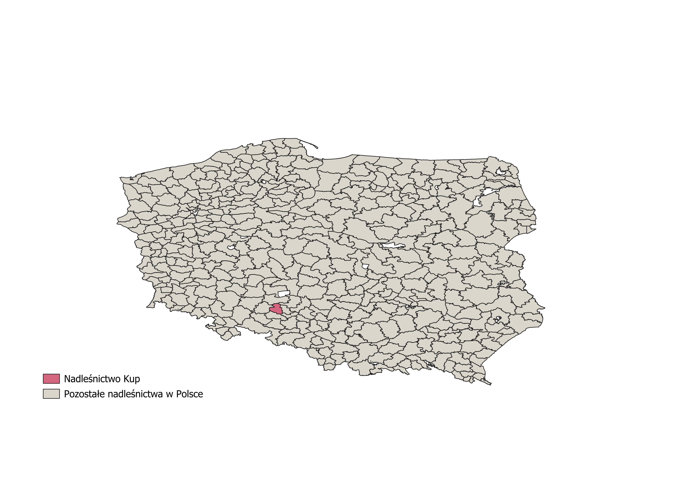
Mapa 2: Mapa nadleśnictw w Polsce. Opracowanie własne na podstawie programu QGIS.

3. Charakterystyka Obszaru

3.1 Rzeźba terenu

Teren nadleśnictwa zaliczany jest do obszarów nizinnych, wynika to z podstawowego kryterium tej formy ukształtowania terenu – jego wysokości, mieszczącej się w granicach od 0 do 300 m n.p.m. Ze względu na obecność wydm, większa część obszaru Nadleśnictwa należy w ujęciu geomorfologicznym do jednostki określanej jako Pas wydmowy Małej Panwi i Stobrawy. Obszar ten, głownie na południowy wschód od terenu Nadleśnictwa, położony jest w dorzeczu Małej Panwi. Jego północno-zachodnia część sięga poza tak zwane Wzgórze świerczowskie, na obszar Niziny Oleśnickiej, już poza granicami Nadleśnictwa.
Na ukształtowanie powierzchni opisywanego przeze mnie obszaru duży wpływ mają wspomniane wcześniej wydmy. Decydują one nie tylko o wyglądzie terenu, lecz także o warunkach siedliskowych i składzie drzewostanów. Występują tu głównie wydmy wałowe, paraboliczne, a miejscami także pojedyncze barchany. Układają się one w długie, złożone łańcuchy. Ich piaszczyste, ubogie podłoże świadczy o dawnych granicach wydm, które dziś często zostały wyrównane do poziomu otaczających terenów.
Na rzeźbę terenu istotny wpływ wywierają również doliny rzeczne oraz związane z nimi obszary akumulacji rzecznej. Według opracowania siedliskowego, nieco ponad 30% powierzchni leśnej stanowią utwory powstałe w wyniku procesów akumulacyjnych, jednak tylko nieliczne współczesne kompleksy leśne pozostają bezpośrednio związane z dolinami rzek. Większość terenów nadrzecznych została bowiem w przeszłości wylesiona i przekształcona w grunty rolne.

3.2 Gatunki siedlisk leśnych
Ogólna powierzchnia gruntów Nadleśnictwa Kup wynosi 20 726,75 ha. W wyniku przeprowadzonej inwentaryzacji siedliskowej na terenie tego nadleśnictwa (stan na 1 stycznia 2021 roku ) wyróżniono 14 typów siedliskowych lasu, obejmujących wyłącznie siedliska nizinnych obszarów Polski. Zdecydowaną większość powierzchni zajmują siedliska borowe, które łącznie stanowią około 69,3% powierzchni leśnej. Pozostałą część – około 30,7% - tworzą równe typy siedlisk leśnych, wśród których dominują lasy mieszane oraz siedliska o charakterze grądowym, łęgowym i olsowym.
Na podstawie własnych obserwacji terenowych oraz danych zawartych w Planie Urządzenia Lasu na okres gospodarczy 2021 r. - 2030 r. stwierdzam, iż na badanym przeze mnie obszarze dominuje las mieszany wilgotny. Jest to typ drzewostanu charakteryzujący się występowaniem zarówna gatunków liściastych, jak i iglastych, rosnących w warunkach umiarkowanej wilgotności gleby. Lasy te zazwyczaj zajmują tereny nieco obniżone, z płytkim lub średnim poziomem wód gruntowych. Niżej zostanie przedstawiony diagram obrazujący strukturę gatunkową lasu, ukazując procentowy udział poszczególnych gatunków drzew.
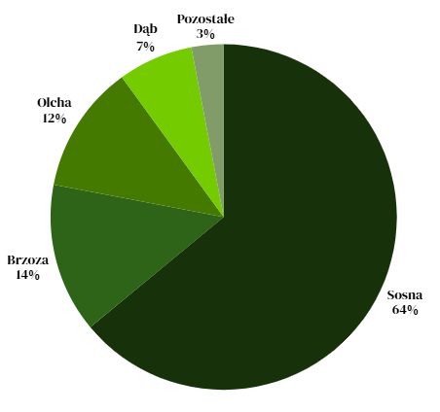
Diagram 1: Struktura gatunkowa lasu. Opracowanie własne na podstawie danych z portalu gov.pl Plan Urządzenia Lasu.
23.09.2025
Zgodnie z danymi zawartymi w Programie ochrony przyrody Nadleśnictwa Kup, większość drzewostanów na tym terenie posiada pochodzenie wtórne. W ramach gospodarki, pierwotne lasy zostały w dużej mierze zastąpione przez sztucznie wprowadzane sośniny.
Powierzchnia Nadleśnictwa Kup w ostatnich latach wskazuje niewielką tendencję wzrostową. Według danych z inwentaryzacji z 2021 roku, wykazała wzrost powierzchni gruntów leśnych o około 76,7 ha w porównaniu z poprzednim okresem planistycznym.

3.3 Warunki klimatyczne

Obszar Nadleśnictwa Kup położony jest na wschodnim skraju regionu Śląsko-Wielkopolskiego, gdzie stopniowo zanika, choć wciąż jest zauważalny, umiarkowany wpływ mas powietrza znad Oceanu Atlantyckiego. W porównaniu z terenami sąsiednimi, obszar ten wyróżnia się mniejszą liczbą dni z przymrozkami i dni typowo mroźnych, których w ciągu roku notuje się przeciętnie około dwunastu. Według regionalizacji ekoklimatycznej opracowanej dla Lasów Państwowych w oparciu o cechy klimatu, roślinności oraz rzeźby terenu, Nadleśnictwo Kup zostało zaliczone do strefy B – Środkowoeuropejskiej, w obrębie makroregionu 3 – Wyżyn Dolnośląskich. Znajduje się ono w jednym z najcieplejszych regionów Polski – w dolinie Odry. Klimat tego obszaru można określić jako umiarkowany ciepły, kształtowany głównie przez zachodnie masy powietrza atlantyckiego, których lokalny wpływ ulega modyfikacji ze względu na położenie w szerokiej dolinie rzecznej. Sprzyja to częstemu występowaniu inwersji temperatur, zwłaszcza w chłodniejszych porach. Średnia temperatura roczna w skali całego Nadleśnictwa wynosi +8,3 ℃, natomiast w regionach leśnych w okolicach Murowa i Zagwiździa utrzymuje się na poziomie około +8 ℃. Roczna suma opadów wynosi około 582 mm, a okres wegetacyjny trwa nieco ponad 220 dni.
Pod względem warunków wietrznych dominują wiatry zachodnie i południowo-zachodnie, zgodnie z ogólną cyrkulacją atmosfery w Polsce. Częste są również wiatry południowo-zachodnie, co wiąże się z ukształtowaniem terenu – obniżeniem pomiędzy Sudetami a Karpatami, znanym jako Brama Morawska. Średnia prędkość wiatru na tym obszarze przekracza 2 m/s.

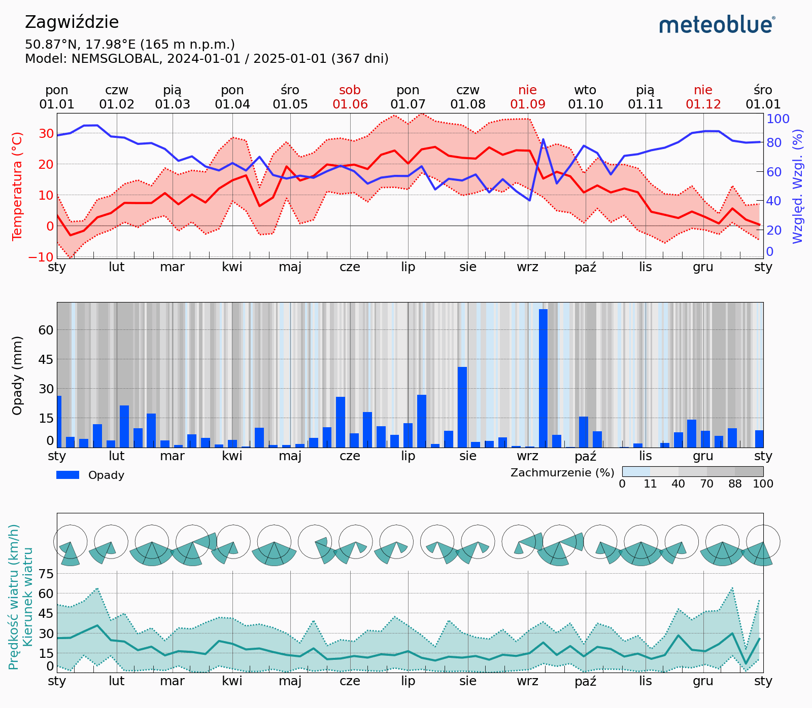
Wykres 1: Warunki pogodowe w miejscowości Zagwiździe na rok 2025. Źródło: https://www.meteoblue.com/pl/pogoda/tydzie%C5%84/polska_polska_798544
06.11.2025

3.4 Warunki glebowe

Kluczową rolę w kształceniu się ekosystemów leśnych odgrywają warunki glebowe na danym terenie. Na badanym przeze mnie terenie ( Okolice Murowa i Zagwiździa ) dominują gleby o charakterze kwaśnym, są ubogie w składniki pokarmowe. Wynika to z ich ubogiej skały macierzystej. Gleby te wyróżniają się typową dla siebie bielicową strukturą, która powstaje w wyniku wypłukania składników odżywczych przez kwasy organiczne powstające w warstwie próchniczej, trudnej do rozkładu. Wpływa to między innymi na żyzność gleb, na ich skład chemiczny oraz na ich zdolność do utrzymywania wilgoci. Przyczynia się to do kształtowania specyficznej fauny i flory. Występują tu głównie gleby bielicowe właściwe i bielicowe kwaśne. Specyfika gleb bielicowych w rejonie Zagwiździa i Murów w istotny sposób wpływa na lokalny ekosystem, determinuje kształtowanie się roślinności zdolnej do przetrwania na ubogich glebach. W znacznym stopniu wpływa to na występowanie i rozmieszczenie zwierząt.
Udział gleb bielicowych w ogólnej powierzchni nadleśnictwa jest dominujący - występują na ponad 8,6 tys. Ha.

Podtypy gleb bielicowych i ich udział na obszarze Nadleśnictwa Kup. (diagram 2)

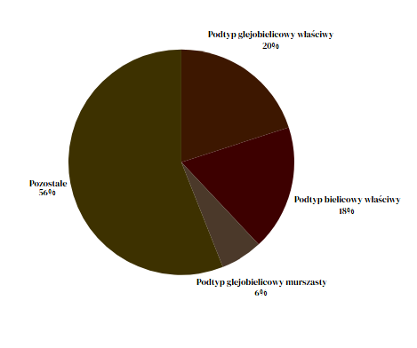
Diagram 2: Udział poszczególnych gleb bielicowych w ogólnej powierzchni nadleśnictwa. Opracowanie własne na podstawie danych z portalu gov.pl Plan Urządzenia Lasu.
23.09.2025

3.5 Warunki wodne

Zgodnie z podziałem hydrograficznym, teren Nadleśnictwa Kup znajduje się w zlewisku morza Bałtyckiego. Obszar ten wchodzi w skład dorzecza Odry i obejmuje zlewnie dwóch jej prawobrzeżnych dopływów drugiego rzędu-Stobrawy oraz Małej Panwi.
Dla badanego obszaru szczególne znaczenie ma lewobrzeżny dopływ Stobrawy, jest nim Budkowiczanka. Jest to rzeka o długości około 60 km. Jej bieg obejmuje tereny leśnictw Zagwiździe oraz Murów na granicy obrębów Kup i Pokój. Rzeka przecina terytorium Nadleśnictwa Kup równoleżnikowo, przepływając przez całą jego szerokość. Biegnie wśród terenów wylesionych, zajętych głównie pod grunty rolne i stawy. W dolnym biegu kierunek jej nurtu zmienia się na południowo-zachodni; następnie przepływa przez oddziały leśnictw Kaniów i Lubienia, po czym uchodzi do Stobrawy w pobliżu wsi Stare Kolnie, poza granicami Nadleśnictwa.
Nadleśnictwo posiada około 270 ha powierzchni wodnych, z czego około 266 ha zajmują stawy rybne. Na terenie występują również drobne zbiorniki o różnym pochodzeniu – starorzecza, dawne żwirownie oraz nie użytkowane stawy, które stopniowo zarastają roślinnością szuwarową i bagienną. Obecność tych zbiorników w lasach i ich sąsiedztwie zwiększa różnorodność gatunkową roślin i zwierząt. Ważną rolę hydrologiczną pełnią również torfowiska, występują one nieregularnie wzdłuż rzek i miejscach dawnych jezior polodowcowych. W pobliżu opisywanego obszaru nie daleko wsi Ładza znajdują się torfowiska przejściowe.
Wody podziemne:
Południowa i zachodnia część nadleśnictwa leży w zasięgu czterech Głównych Zbiorników Wód Podziemnych (GZWP):
GZWP 323 – Zbiornik rzeki Stobrawy,
GZWP 334 – Dolina kopalna rzeki Małej Panwi,
GZWP 335 – Zbiornik Krapkowice,
GZWP 336 – Niecka Opolska.

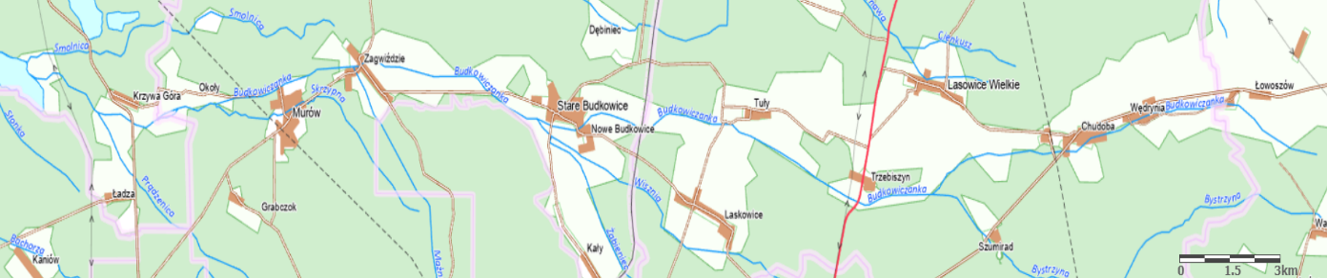
Mapa 3: Mapa ilustrująca przebieg cieku wodnego - Budkowiczanka. Źródło: Geoportal.gov.p l- Geoportal Infrastruktury Informacji Przestrzennej
20.10.2025

Źródło: Geoportal.gov.pl – Geoportal Infrastruktury Informacji Przestrzennej

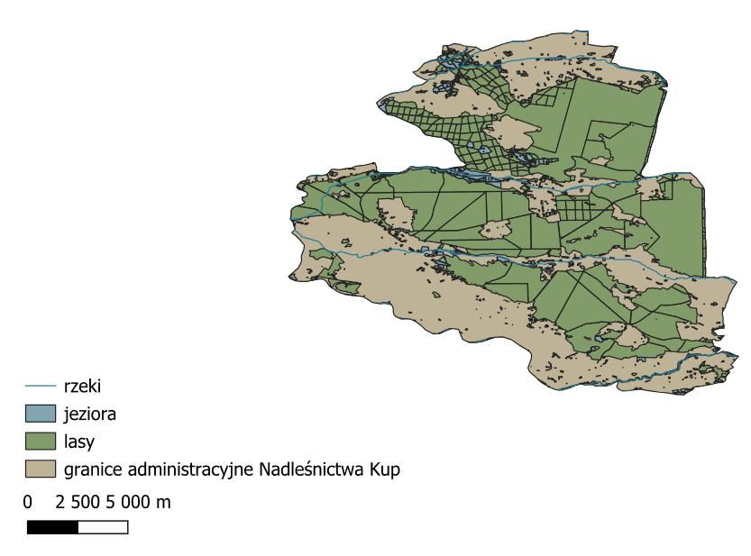
Mapa 4: Granice administracyjne Nadleśnictwa Kup. Opracowanie własne na podstawie programu QGIS.

4.Wycieczka krajobrazowa

4.1 Główne cele wycieczki

Wycieczka została zaplanowana z myślą o aktywnych seniorach , które lubią spędzać czas na świeżym powietrzu i pokonywać niewymagające oraz różnorodne tereny przyrodnicze wzdłuż wyznaczonych szlaków. Jest adresowana do osób, którzy chcą połączyć spacer z możliwością zadbania o swoje zdrowie, a jednocześnie poznania przyrody i walorów krajobrazowych badanego obszaru. Celem tej podróży jest zwiększenie wiedzy uczestników i zainteresowania ich funkcjami pełnionymi przez obszar, na którym odbędzie się wycieczka. Jest to połączenie rekreacji i wypoczynku w aktywny sposób oraz możliwość bezpośredniej obserwacji różnorodności biologicznej. Trasa wycieczki została zaplanowana w taki sposób, by uczestnicy mogli doświadczyć piękno przyrody, szczególnie jeśli wycieczka odbędzie się wiosną lub wczesną jesienią, kiedy to jesteśmy wstanie zobaczyć rozkwitające kwiaty lub mieniące się barwy drzew. Sprawi to, że wyprawa stanie się doświadczeniem, podczas którego biorący udział będą w stanie w pełni docenić urok i charakter lasu.

4.2 Opis przebiegu wycieczki

Wycieczka odbędzie się na terenie województwa Opolskiego, na terenie miejscowości: Zagwiździe — Murów , w obrębie Nadleśnictwa Kup. Trasa prowadzi przez malownicze obszary leśne obejmujące różnorodne atrakcje przyrodnicze i edukacyjne. Podczas wycieczki uczestnicy będą przemieszczać się między wyznaczonymi sześcioma punktami i poznają piękno lokalnej przyrody oraz funkcje lasu w tym regionie. Część zaplanowanej trasy przebiega wzdłuż istniejących już ścieżek i szlaków, jednak niektóre jej odcinki wykraczają poza wyznaczone trasy, by umożliwić poznanie mniej dostępnych ale równie interesujących fragmentów kompleksu leśnego. Parking, choć nieco oddalony od wejścia do lasu, umożliwia dogodne i bezpieczne pozostawienie pojazdu, na jego terenie znajdują się również stojaki rowerowe. Trasa ma około 6km i obejmuje postoje przy tabliczkach informacyjnych oraz miejsce na odpoczynek. Szacowany czas realizacji wycieczki wynosi około 3 godziny, przy średnim tempie przemieszczania się uczestników. W pobliżu parkingu znajduje się sklep, obok którego zaplanowany odcinek przebiega dopiero podczas drogi powrotnej. W tym miejscu można zaopatrzyć się w produkty spożywcze oraz napoje. Wycieczka rozpocznie się o godzinie 12:00 a skończy o 15:30. Miejsce zbiórki o danych godzinach stanowi parking zlokalizowany przy ulicy Grabickiej 2, rozpoczynający i zakańczający trasę.

Początkiem trasy będzie punkt zbiórki - parking znajdujący się przy ulicy Grabickiej 2 w bezpośrednim sąsiedztwie kościoła Najświętszego Serca Pana Jezusa w Zagwiździu. Uczestnicy powinni kierować się w górę ulicy Górki, minąć ogród botaniczny, a następnie skręcić w lewo, w najbliższą uliczkę. Na jej początku znajduje się znak "zespół zabytków". Po przejściu przez niewielki mostek nad rzeką zasilającą dawny zakład hutniczy. Następnie uczestnicy dotrą do pierwszego planowanego punktu obserwacyjnego, będzie nim Huta Żelaza zlokalizowana na ulicy Górki 2A. Po zwiedzeniu huty trasa prowadzi dalej wzdłuż ulicy górki, aż do kolejnego mostku, po którego przekroczeniu uczestnicy skręcą w prawo przed gospodarstwem rolnym. Następnie kierować się będą wzdłuż rzeki Budkowiczanki przez następne 10 minut. W obrębie lasu należy na chwilę opuścić wyznaczony szlak biegnący wzdłuż cieku wodnego, aby dojść do specjalnie oznaczonej tabliczki informacyjnej znajdującą się w pobliżu. Stanowi to stanowisko numer 3. W tym miejscu możliwe jest zgłębienie wiedzy na temat gatunków roślin porastających te tereny, a także przybliżenie historii dotyczącej miejsc wydobycia rudy darniowej zlokalizowanych tuż przy tablicy. Dalszy odcinek trasy prowadzi z powrotem na główny szlak wzdłuż rzeki, którym uczestnicy będą przemieszcza się przez około 30 minut. Idąc dalej biorący udział miną zejście kajakowe oraz tabliczkę na drzewie "Wyjście do Grodziska Średniowiecznego". Po dotarciu do Grodziska można zapoznać się z grodem i roślinnością. Znajduje się tam tabliczka informacyjna będąca punktem nawigacyjnym. Po przeczytaniu historii grodu należy obrócić się i iść prosto na szlak położony równolegle do tabliczki, aż do drogi asfaltowej. Uczestnicy przejdą przez jezdnie i udadzą się chodnikiem, aż do pierwszego skrętu w prawo (wejście do lasu). Przy wejściu do lasu znajduje się niewielka wiata stanowiąca przewidywane miejsce postoju. Młode sosny będące ostatnim już punktem obserwacyjnym. Odległość między wiatą a młodym drzewostanem wynosi około 150 m. Następnie należy pierwszą dostępną drogą skręcić w lewo i dalej kierować się prosto, aż do końca lasu. Tam ponownie skręcić w lewo w stronę zabudowań, iść drogą do asfaltowej ulicy przez następne 20 minut. Jest to ulica Murowska która kieruje się lekko w lewo. Po prawej stronie znajduje się staw za którym jest kościół i parking. Tu kończy się pętla.
Czas realizacji wycieczki jest w dużej mierze zależny od możliwości uczestników i czasu przeznaczonego na postoje czy odpoczynek. Miejsce zbiórki zostało wyznaczone na parkingu, o godzinie 15:30. Jeśli uczestnicy pokonali trasę w szybszym tempie, mogą udać się do wspomnianego wcześniej sklepu czy też przeznaczyć więcej czasu na stacje obserwacyjnych.

o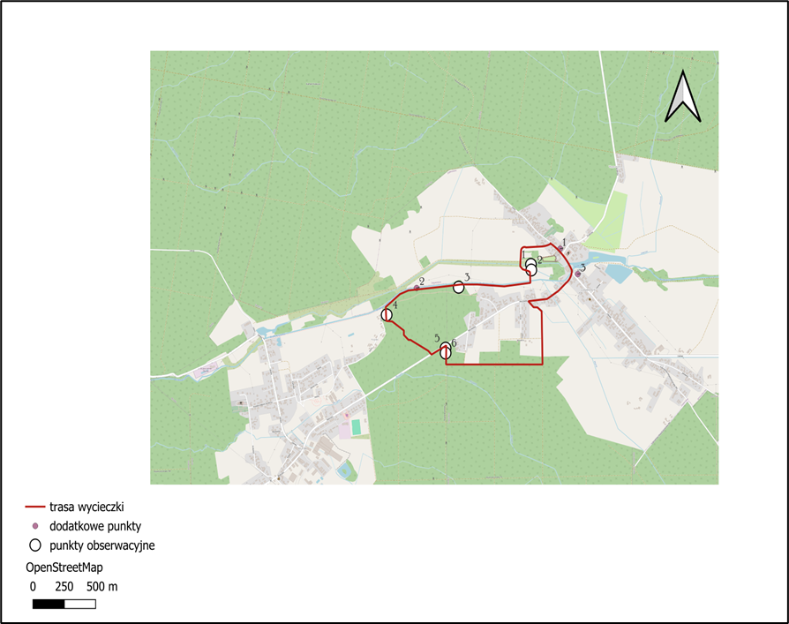
Rycina 1: Schemat trasy wycieczki wraz z naniesionymi punktami obserwacyjnymi. Opracowanie własne na podstawie programu QGIS.
Punkty dodatkowe: 1-Parking, 2-Pomost kajakowy, 3-Sklep spożywczy

5. Punkty obserwacyjne
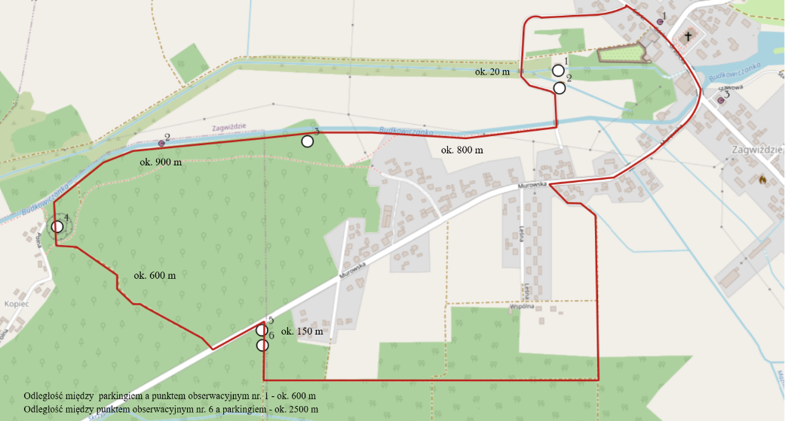

Rycina 2: Odległości między punktami obserwacyjnymi. Źródło: Opracowanie własne na podstawie programu QGIS.
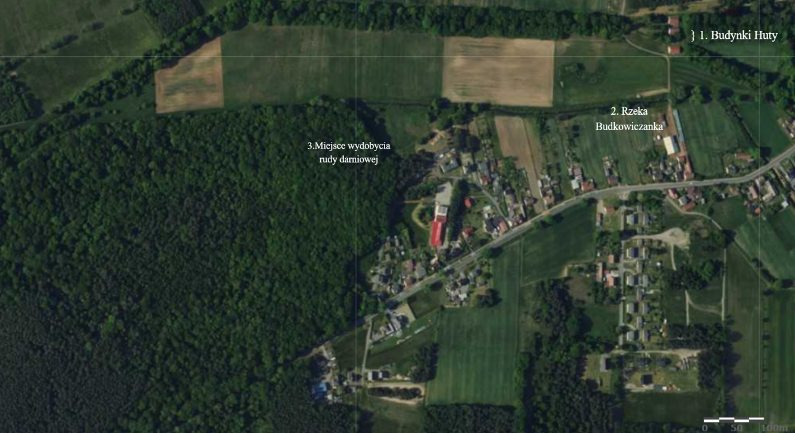
Ortofotomapa 1: Dokładna lokalizacja punktów wycieczki. Źródło: Opracowanie własne na podstawie geoportal.gov.pl
30.10.2025

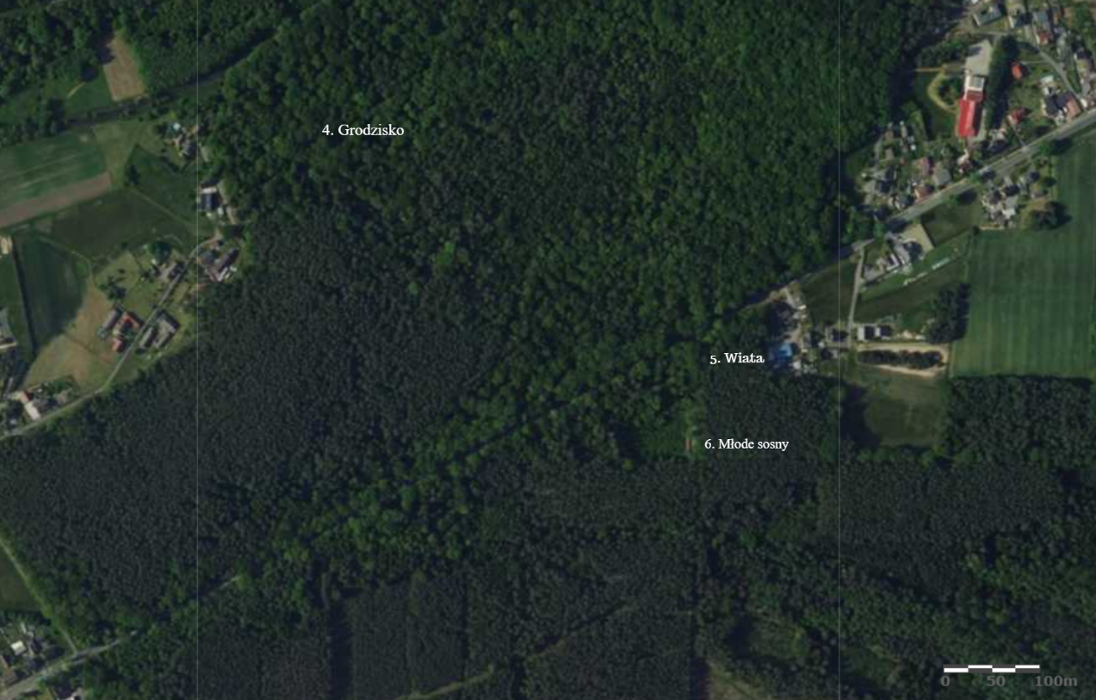
Ortofotomapa 2: Dokładna lokalizacja punktów wycieczki. Źródło: Opracowanie własne na podstawie geoportal.gov.pl
30.10.2025

5.1 Huta w Zagwiździu

Aby w pełni zrozumieć funkcje pełnione przez las, należy również poznać zasady działania huty żelaza w Zagwiździu, której dawne funkcjonowanie było ściśle powiązane z wykorzystywaniem zasobów leśnych. Jako dodatkową atrakcję tego miejsca warto wymienić Regionalną Salę Muzealną, w której wyeksponowane są pamiątki nawiązujące do historii tej miejscowości oraz dawnej huty funkcjonującej niegdyś na tym terenie. W pobliskich lasach znajdowało się drewno opałowe, rudy darniowe oraz rzeka Budkowiczanka. To własnie te elementy zadecydowały o wybudowaniu huty. Była ona miejscem pracy dla mieszkańców Zagwiździa i żródłem ich dochodów. Huta wraz z kanałami i przepustami objęta jest ochroną konserwatora zabytków oraz zapisana w rejestrze zabytków województwa opolskiego.

5.1.1 Historia Huty Żelaza

Jej powstanie sięga 1754 roku, kiedy to decyzję o jej założeniu podjął osobiście król Fryderyk II Hohenzollern. Wkrótce po decyzji wzniesiono pierwsze zbudowania przemysłowe, a równocześnie zaczęła formować się osada Zagwiździe. W 1755 roku zakończono budowę pieca, a dwa lata później wykopano Kanał Zachodni, zapewniający odpowiedni poziom wody. Rozwój zakładu przerwały działania wojenne z 1761 roku, huta została odbudowana na początku XIX wieku, a w 1869 roku przeszła w ręce prywatne. Huta odgrywała wieloraką funkcję w regionie. Przede wszystkim stanowiła centrum przemysłowe, gdzie pozyskiwano rudę darniową z okolicznych lasów do produkcji żelaza, wykorzystywano między innymi w przemyśle a także w zbrojeniach. Obszar leśny w pobliżu huty dostarczał nie tylko surowca drzewnego do konstrukcji oraz wypału, lecz także pełnił funkcję ochronna dla gleby i wód, regulował również lokalny mikroklimat. Rzeka Budkowiczanka odgrywała kluczową rolę w zasilaniu huty, umożliwiając prawidłowe funkcjonowanie młotowni i odlewni.
Na przestrzeni kolejnych dekad las w tym obszarze nie ograniczał się jedynie do funkcji gospodarczej. Diametralnie zmieniły się pełnione przez niego funkcje, obecnie związane głównie z edukacją, turystyką czy też rekreacją. Niegdyś regionalna ludność posiadała całkowicie odmienne postrzeganie lasu. W dzisiejszych czasach lasy zmieniają swe funkcje stając się również miejscem przeznaczonym do przeprowadzania obserwacji oraz badań naukowo-badawczych.

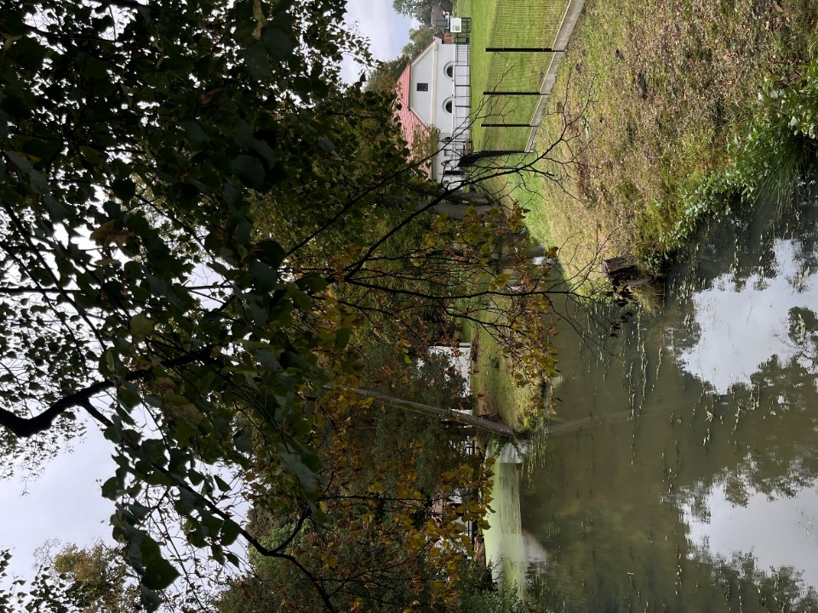
Fotografia 1: Huta w Zagwiździu. Wyk. Z. Bogucka

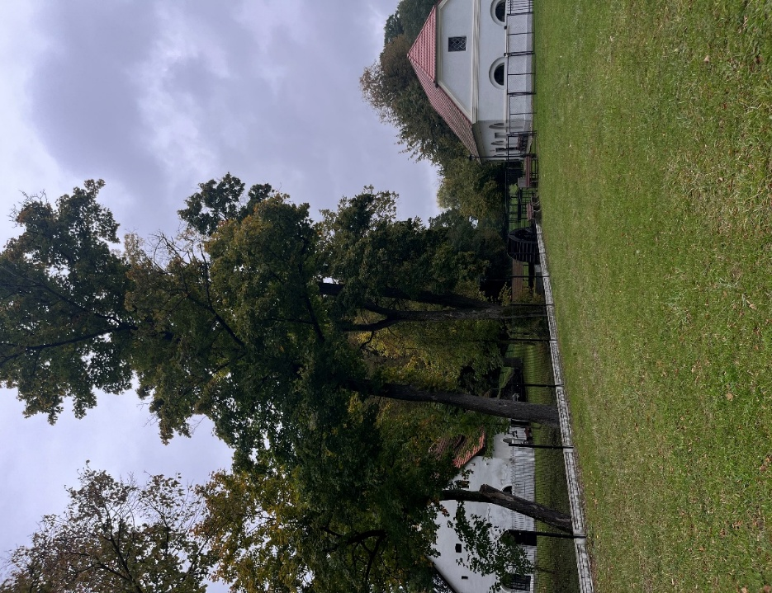
Fotografia 2:Budynki Huty w Zagwiździu. Wyk. Z.Bogucka
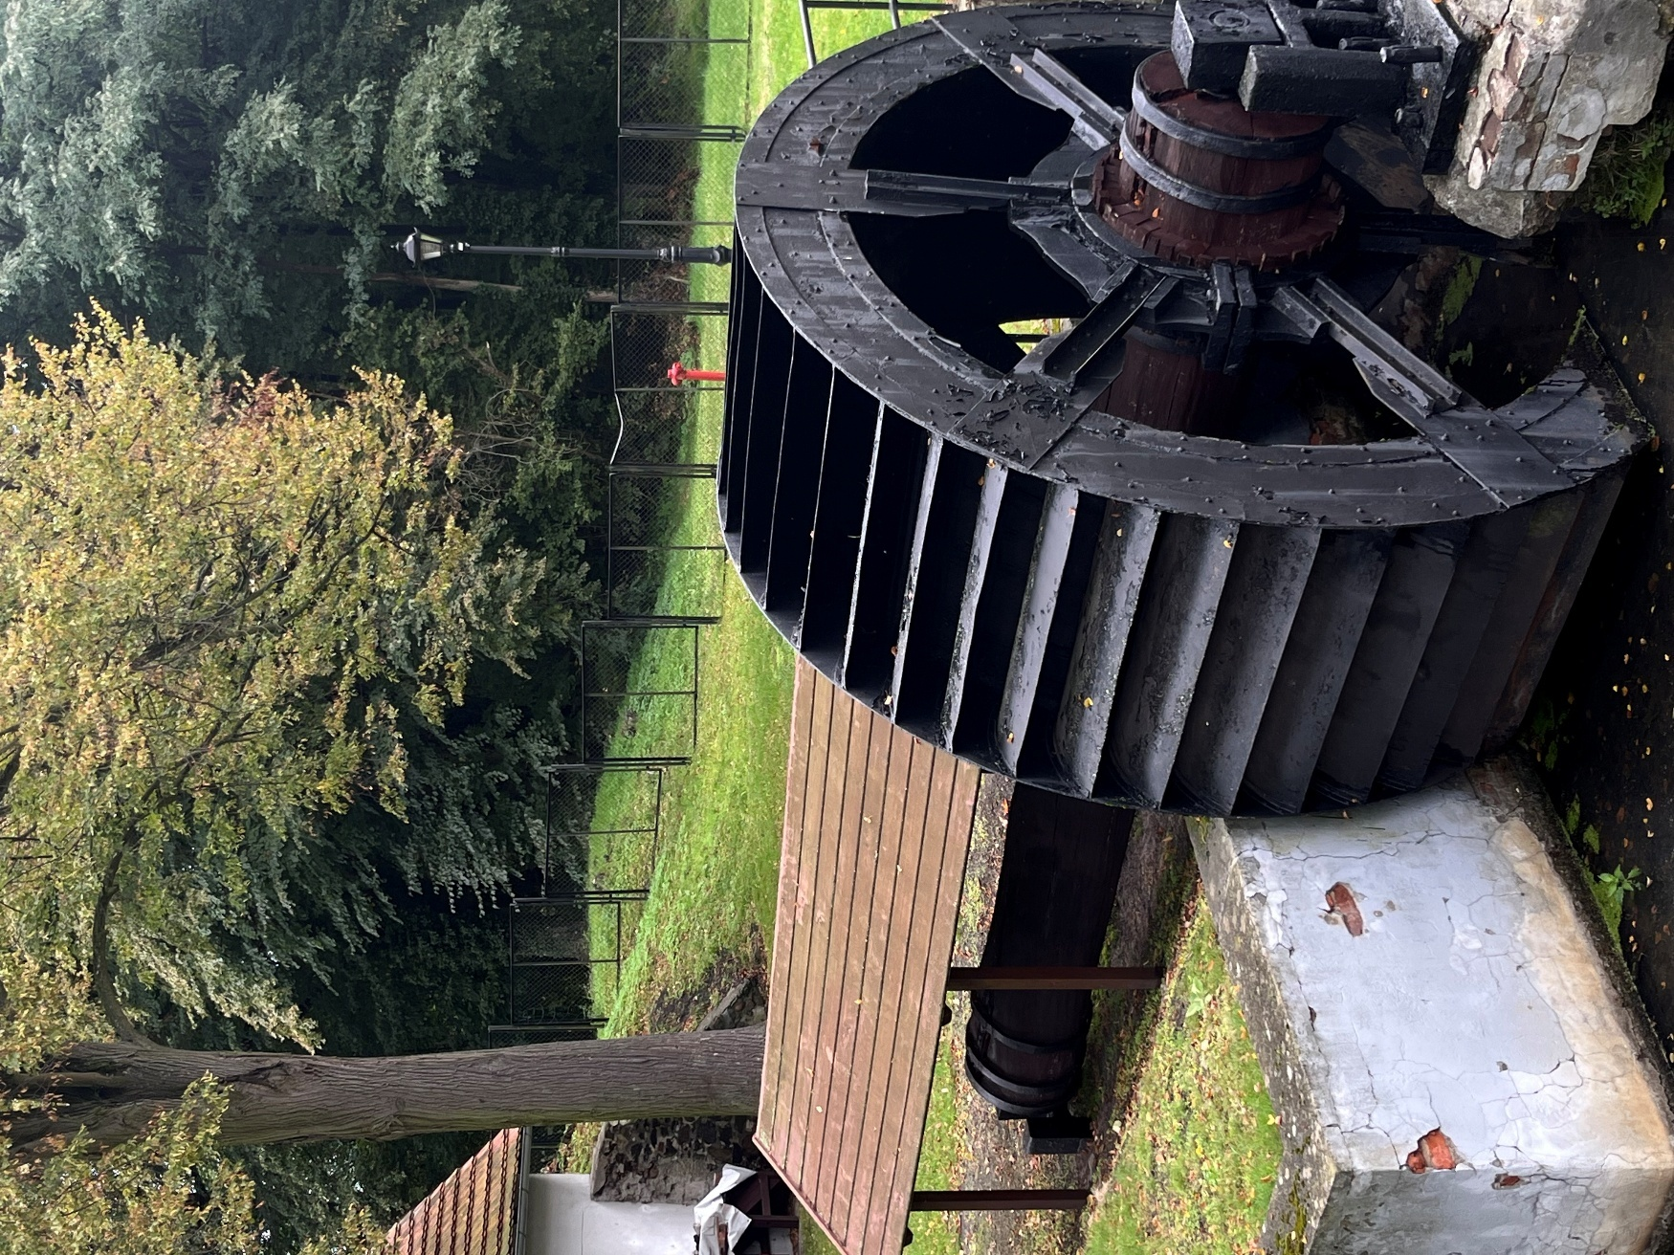
Fotografia 3: Koło napędowe. Wyk. Z. Bogucka

Obecnie obiekt pełni funkcję wyłącznie edukacyjną. Odbywają się w nim różnego rodzaju zajęcia dotyczące kompleksu zabytkowej Huty Żelaza o charakterze dydaktycznym. Dzięki temu miejsce to stanowi cenny element dziedzictwa kulturowego łączącego walory historyczne z edukacyjnymi.
Tabliczka z informacjami dotyczącymi możliwości odwiedzenia muzeum oraz zwiedzania Huty od wewnątrz zlokalizowana jest przy wejściu do obiektu. Sezon zwiedzania trwa od 1 maja do końca września, w niedzielę budynek otwarty jest w godzinach 14:00-18:00.

5.2 Rzeka Budkowiczanka

Przemieszczając się wzdłuż rzeki Budkowiczanki w kierunku kolejnego punktu obserwacyjnego na naszej trasie, możemy dostrzec jej naturalne walory. Wzdłuż brzegu rzeki rozciągają się tereny leśne i łąkowe, które podkreślają jej charakter i szczególne znaczenie przyrodnicze dla tego obszaru. Rzeka Budkowiczanka to ciek wodny położony w województwie opolskim, ma on długość około 60km. Stanowi najdłuższy lewy dopływ Stobrawy a swoje źródła ma w okolicach Chudoby. Jego bieg prowadzi przez łąki lasy oraz pola, w znacznej części na obszarze Stobrawskiego Parku Krajobrazowego. Został on utworzony w 1999 roku.
Dawniej Budkowiczanka odgrywała kluczową rolę w rozwoju gospodarczym regionu. W czasach działalności huty żelaza w Zagwiździu ( XVIII wiek ) rzeka pełniła funkcje szlaku transportowego. Spławiane było nią drewno oraz inne surowce wykorzystywane w przemyśle hutniczym. Był to ważny odcinek lokalnego szlaku handlowego, którym przewożono towary związane z produkcją hutniczą. W tamtym czasie największe zapotrzebowanie dotyczyło wielkowymiarowych elementów budowlanych oraz drewna opałowego przeznaczonego na potrzeby przemysłu. Rosnący rozwój rzemiosła i przemysłu zwiększał intensywność wykorzystywania zasobów cieku wodnego, co podkreślało jej dawne znaczenie gospodarcze. Pełniła również rolę drogi, którą ludzi mogli przemieszczać się za pomocą łodzi.
W późniejszych latach Budkowiczanka stanowiła źródło wody dla lokalnych gospodarstw domowych. Mieszkańcy okolicznych miejscowości korzystali z niej do poboru wody, podlewania upraw oraz pojenia bydła. Była ona ważną częścią życia zamieszkałych w jej okolicach ludzi, jej wartka i czysta woda słuyła celom praktycznym i rolniczym. Historycznie gospodarka rolna prowadzona wzdłuż cieków wodnych, takich jak Budkowiczanka, spowodowała wylesienie obszarów i rozdzielenie niegdyś obszernego kompleksu leśnego. Obecnie funkcja rzeki uległa znacznym zmianą, od około 10 lat Budkowiczanka pełni przede wszystkim funkcję rekreacyjną i turystyczną. Zorganizowano wzdłuż jej biegu spływ kajakowy rozpoczynający się w Zagwiździu a kończący w Murowie. Szlak ten przyciąga wiele zainteresowanych turystów pobliskich miejscowości ale również spoza województwa Opolskiego, szczególnie wiosną czy latem. w ostatnich latach dynamicznie rozwija się tu również wędkarstwo, zarówno muchowe jak i klasyczne. Rzeka stwarza idealne warunki do połowu ryb, w tym takich gatunków jak kleń, kiełb pospolity, słonecznica pospolita czy płoć pospolita. Ukazuje to wyraźnie kluczowe zmiany zachodzące w kompleksie przez działalność człowieka w ostatnich latach; budowa nowej infrastruktury komunikacyjnej umożliwiającej korzystanie z lasu w celach turystycznych.
Ze względu na żyzne mady występujące na terenach zlokalizowanych w pobliżu rzeki lasy, na terenie których obecnie się znajdujemy Fotografia 6. to głównie grądy, które dynamicznie się rozwijają ze względu na sprzyjające warunki glebowe. Występuje tu wiele chronionych roślin rosnących w dolnej warstwie runa leśnego. Są to między innymi; Czosnek kątowaty, koniopłoch łąkowy, olszewnik kminolistny jak i kukułka szerokolistna.

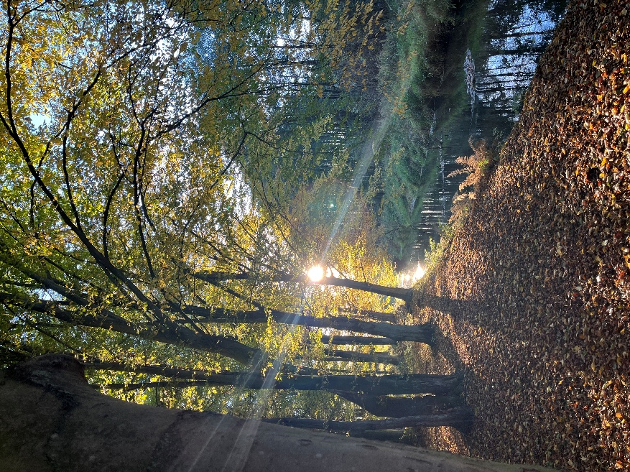
Fotografia 4: Rzeka Budkowiczanka oraz grądy. Wyk. Z. Bogucka
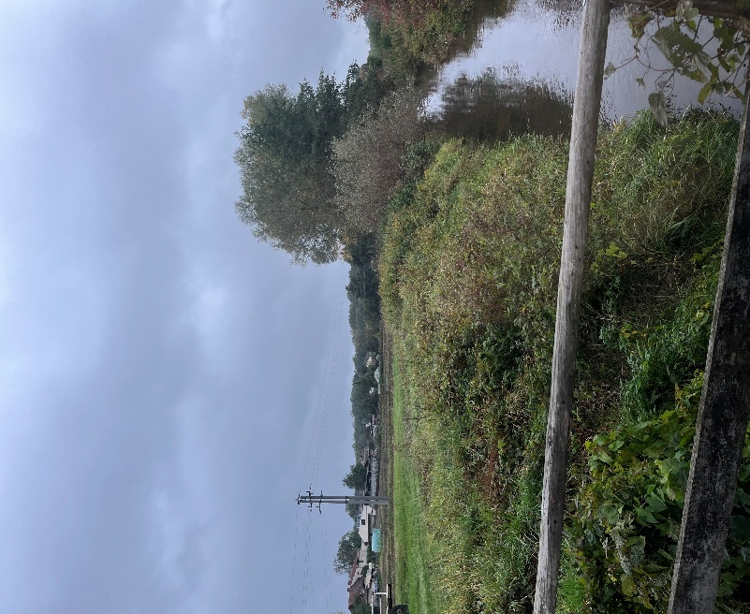
Fotografia 5: Rzeka Budkowiczanka. Wyk. Z. Bogucka

Przy jej korycie zaobserwować można liczne ślady działalności bobrów, które odgrywają istotną rolę w kształtowaniu lokalnego ekosystemu. Widoczne są charakterystyczne zgryzy na pniach drzew oraz niewielkie nory i wielopoziomowe korytarze utworzone w wyniku ich aktywności. Działalność tych zwierząt silne wpływa na retencje wody, zwiększa wilgotność siedlisk oraz sprzyja różnorodności biologicznej w dolinie rzeki. Prowadzi również do zmian w strukturze drzewostanu.

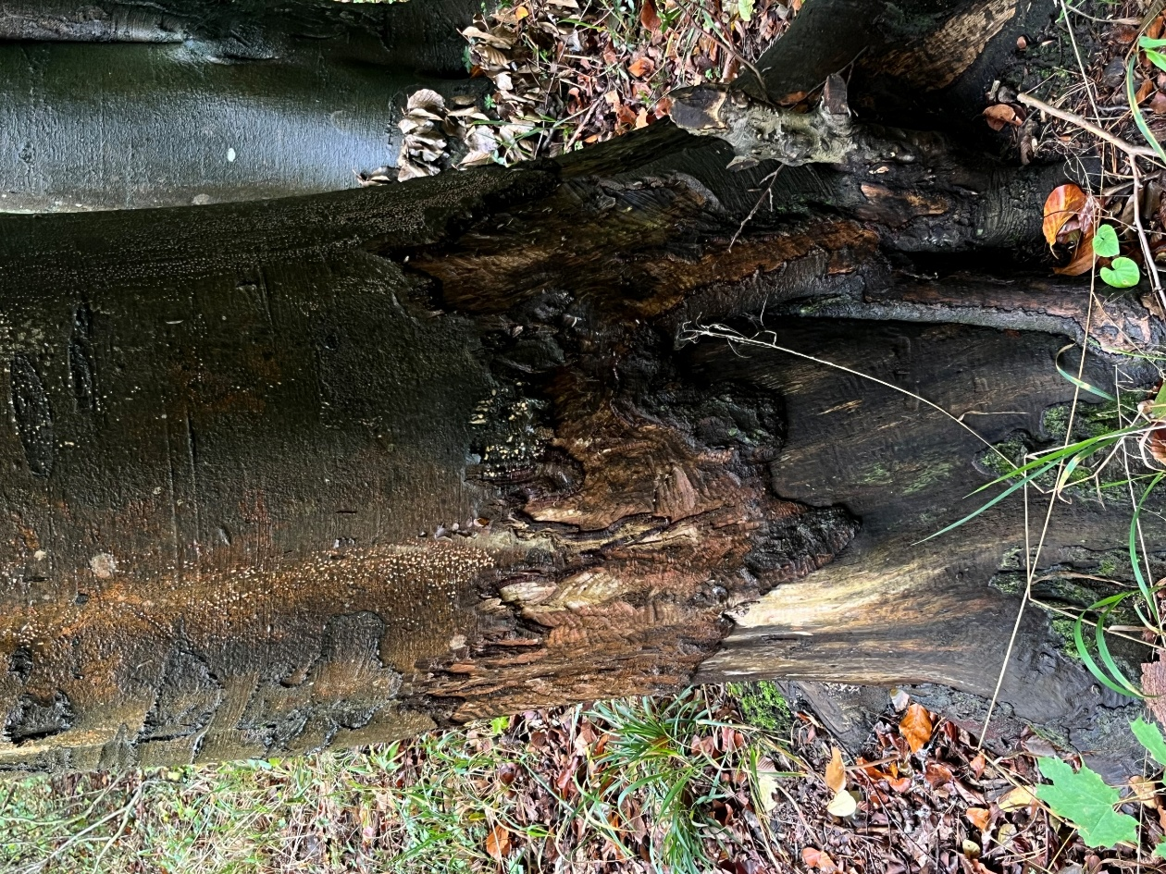
Fotografia 6: Efekty działalności bobrów. Wyk. Z. Bogucka

5.3 Miejsca wydobycia rudy darniowej

Nieopodal huty, po krótkim spacerze wzdłuż rzeki Budkowiczanki znajdujemy się w miejscu, w którym pozyskiwano rude darniową. Wykorzystywano ją do produkcji metali w hucie ( Fotografia 1. ) Dawniej las pełnił funkcje wykopalisk surowca, który był wykorzystywany do produkcji metali z rudy darniowej. Eksploatacje rudy powodowała miejscowe zmiany w strukturze lasu oraz wpływała na ukształtowanie terenu i lokalne sposoby wykorzystania przepływów wód w rzece Budkowiczance. Są to sztuczne obniżenia uformowany przez przemysłową działalność człowieka. Często wpływają one na przepływ lokalnych wód gruntowych, powodując formowanie się bagien czy też nie dużej wielkości stawów. W takich właśnie sytuacjach zwierciadło wód podziemnych może się obniżyć, jeśli wyrobiska przerwały naturalne warstwy wodonośne lub jeśli woda z wyrobisk odpływa szybciej, niż jest uzupełniana. Na tym terenie przeważają gatunki drzew takie jak buki zwyczajne, dęby szypułkowe, graby pospolite, oraz lipy drobnolistne, są to grądy pełniące ważną funkcję wodochronną.
Obecnie teren ten stanowi punkt edukacyjny, pozwalający na obserwacje historycznych śladów działalności człowieka w lesie oraz zrozumienia związku między przemysłem a środowiskiem naturalnym. Chętnie odwiedzany jest przez turystów i mieszkańców wsi, gdyż bogaty jest w różnorodne grzyby porastające okolice rzeki, wzdłuż której żyzne gleby umożliwiają rozwijanie się rozmaitej roślinności. Latem i jesienią pojawiają się tu owocniki grzyba jadalnego – czubajki kani. Należy on do pieczarkowatych. Można znaleźć tu ciekawe tabliczki informacyjne dotyczące struktury gatunkowej na tym obszarze mieszczące się tuż przy miejscu wydobycia rudy.

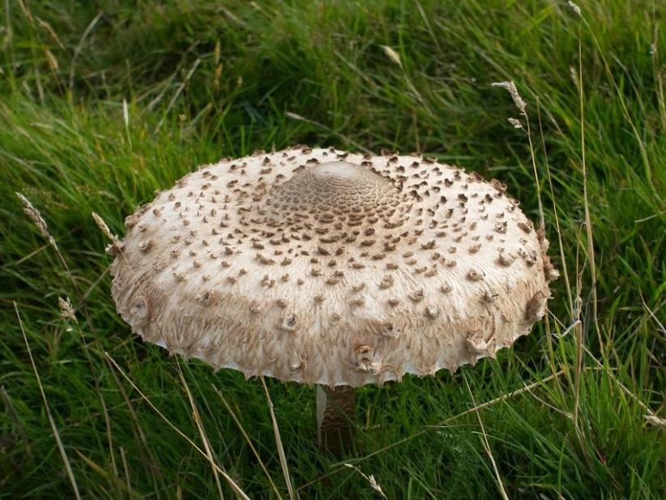
Fotografia 7: Czubajka kania. Źródło: Dziennikzachodni.pl
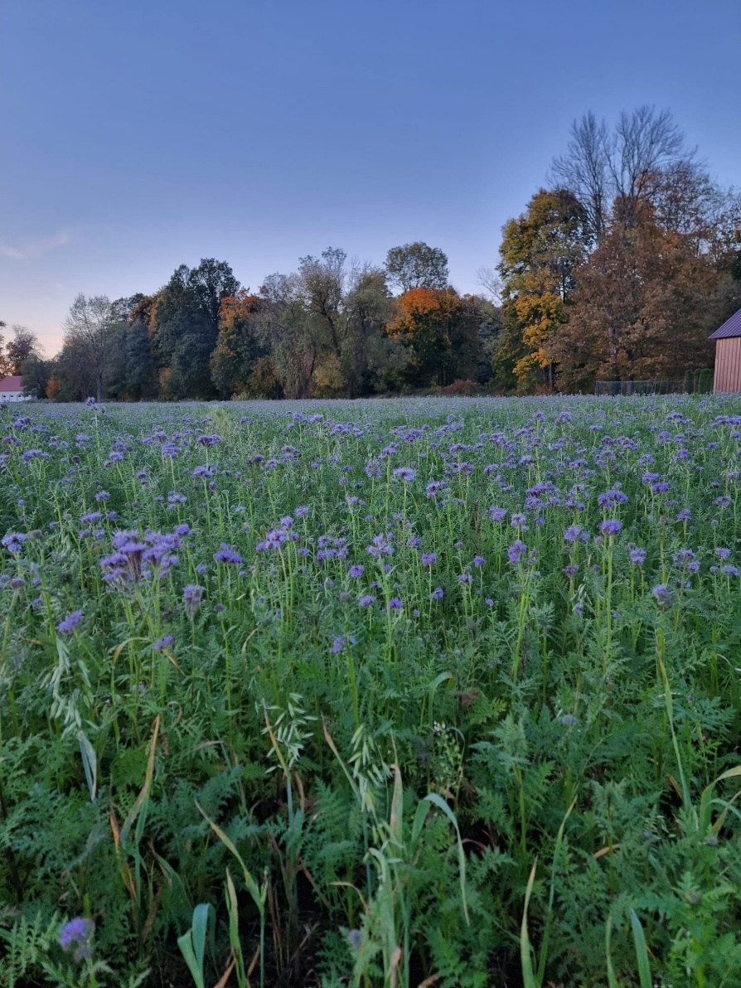
Fotografia 8: Roślinność. Wyk. Z. Bogucka
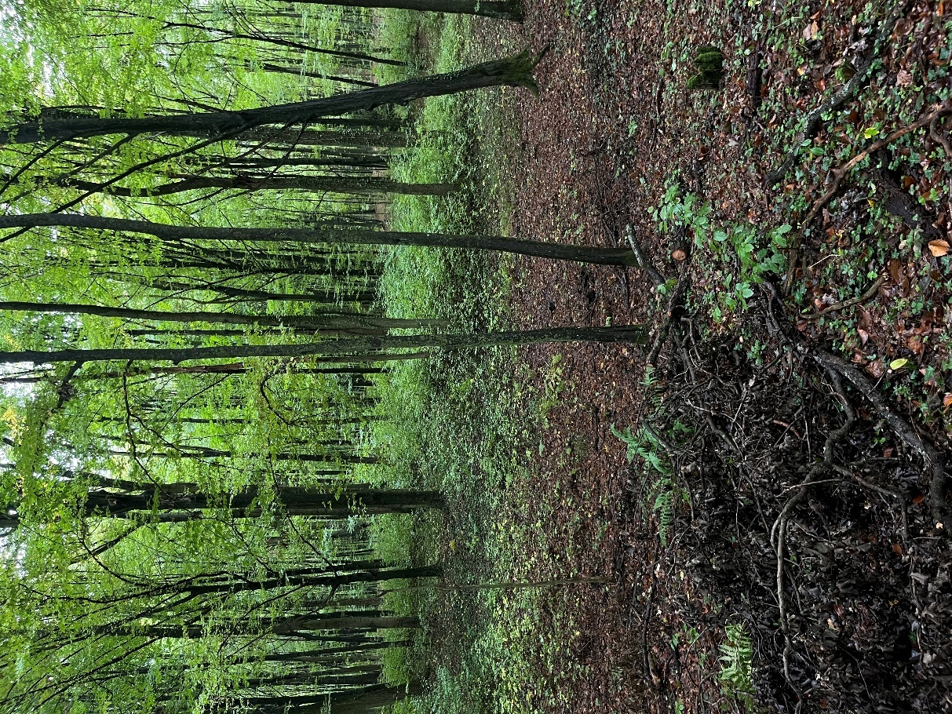
Fotografia 9: Miejsce wydobycia rudy darniowej, widoczne antropogeniczne zmiany. Wyk. Z. Bogucka

Podstawową funkcją pełnioną przez las znajdujący się blisko rzeki Budkowiczanki jest zapewnienie stabilności ekosystemu cieku wodnego. Stanowi on zabezpieczenie brzegów przed erozją, utrzymanie dobrej kondycji wody oraz stwarza miejsce bytowania dla zwierząt wodno-lądowych. W związku z tym ten fragment lasu nie jest poddawany pozyskaniu drewna ani przerzedzeniu.

5.4 Grodzisko

Oddalając się na moment od ścieżki ciągnącej się wzdłuż koryta rzeki, wchodzimy kilka metrów w głąb lasu na stworzony przez Zespół Parków Krajobrazowych szlak edukacyjny . Wkrótce docieramy do kolejnego punktu naszej trasy - średniowiecznego grodziska. Zlokalizowane jest ono na wschód tuż przy końcu ul. Polnej. Dziś pełni istotna rolę kulturowo - historyczną. Miejsce to przyciąga ludzi, chcących je zobaczyć, poznać jego dzieje i zastanowić się nad tym, jak wyglądało tu życie przed wiekami.
Grodzisko znajdujące się w dolinie rzeki Budkowiczanki , przy granicy wydmy porośniętej drzewami w Murowie, to historyczna budowla mająca formę kopca. Jest to pozostałość Średniowiecznego grodziska na XIII-XIV wiek, obecnie stanowi on cenny zabytek regionu, przypominający mieszkańcom o przeszłości miejscowości. Niedawno przeprowadzone badania archeologiczne ujawniły, iż obiekt ten użytkowany był przez długi czas oraz w sposób szczególnie intensywny, co świadczy o jego istotnym znaczeniu w strukturze osadniczej ówczesnego okresu. Położone jest ono przy rzece Budkowiczance, te usytuowanie nie było przypadkowe – naturalne uwarunkowania terenu, takie jak rozlewiska czy bagna związane z korytem rzeki stanowiły skuteczną barierę ochronną przed niepożądanymi przybyszami. Jednocześnie jej obecność zapewniała dostęp do zasobów naturalnych, między innymi ryb, co czyniło to miejsce wyjątkowo korzystnym pod względem zarówno strategicznym, jak i gospodarczym.
Zbocza grodziska porasta między innymi paprotka zwyczajna. Jej kłącza były wykorzystywane w medycynie ludowej przy leczeniu kokluszu i gruźlicy. Intensywne pozyskiwanie paprotki zwyczajnej w celach leczniczych doprowadziło do objęcia tej rośliny ochroną gatunkową. Obowiązywała on do 2014 roku. Obecnie paprotka zwyczajna nie znajduje się już pod ochroną.
Obecnie Grodzisko nie jest otoczone fosą. Jest to spowodowane niewielką ilością opadów w ostatnich dniach. Należy jednak podkreślić, iż fosa wypełnia się wodą okresowo, a jej poziom jest ściśle uzależniony od warunków hydrologicznych i atmosferycznych w danym czasie.

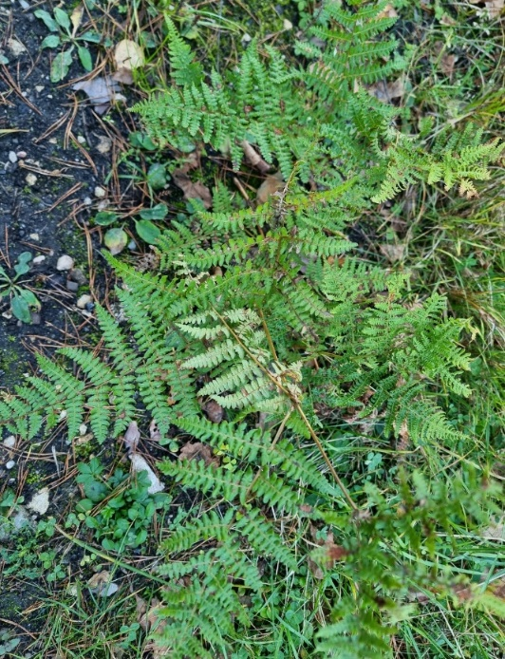
Fotografia 10: Paprotka zwyczajna porastająca zbocza grodziska. Wyk. Z. Bogucka

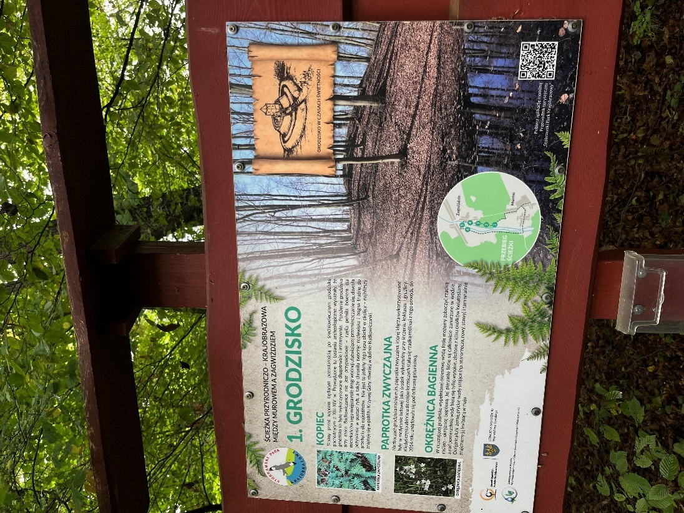
Fotografia 11: Tablica informacyjna. Wyk. Z. Bogucka

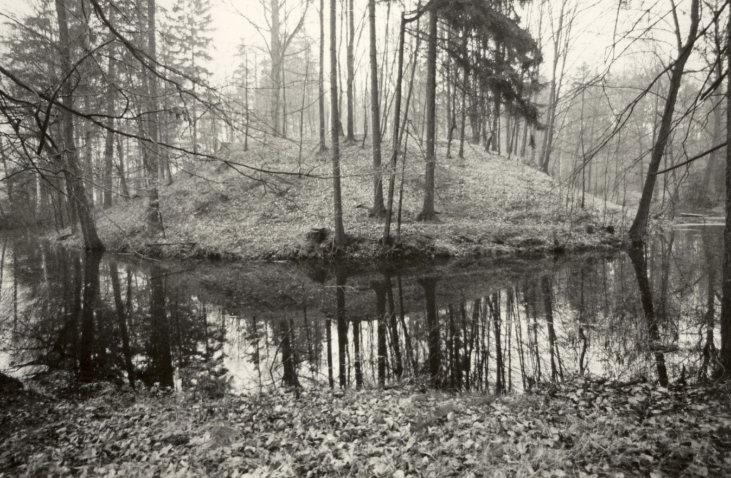
Fotografia 12: Grodzisko z fosą wypełnioną wodą. Źródło: https://zabytek.pl/pl/obiekty/murow-grodzisko

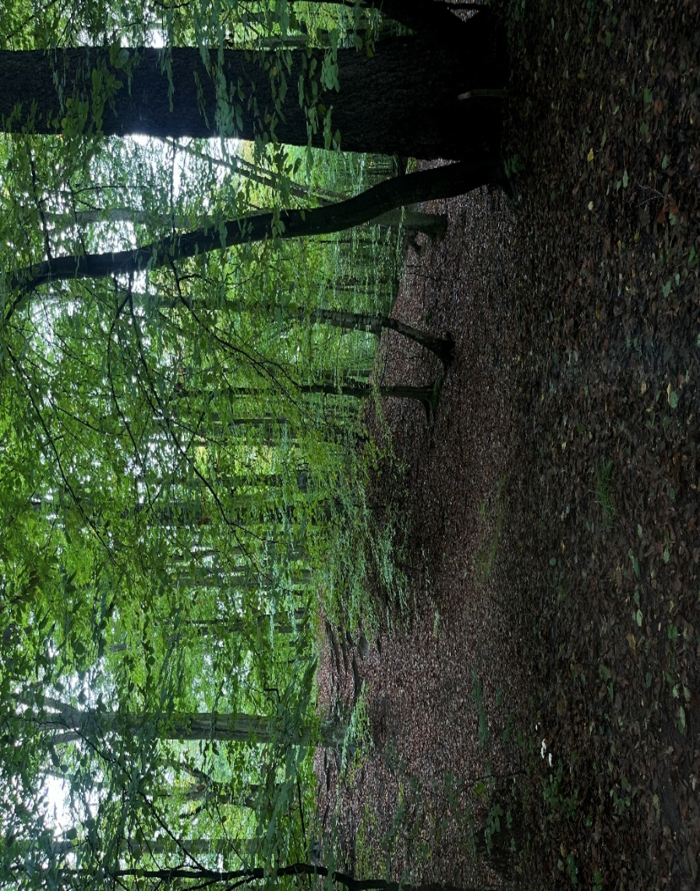
Fotografia 13: Grodzisko z fosą bez wody. Wyk. Z. Bogucka

5.5 Wiata
Po pełnym wrażeń spacerze, istnieje możliwość odpoczynku w specjalnie przygotowanej, drewnianej wiacie. Obiekt ten umożliwia chwilę odpoczynku, pozwalając uczestnikom na regeneracje sił lub posilenie się.

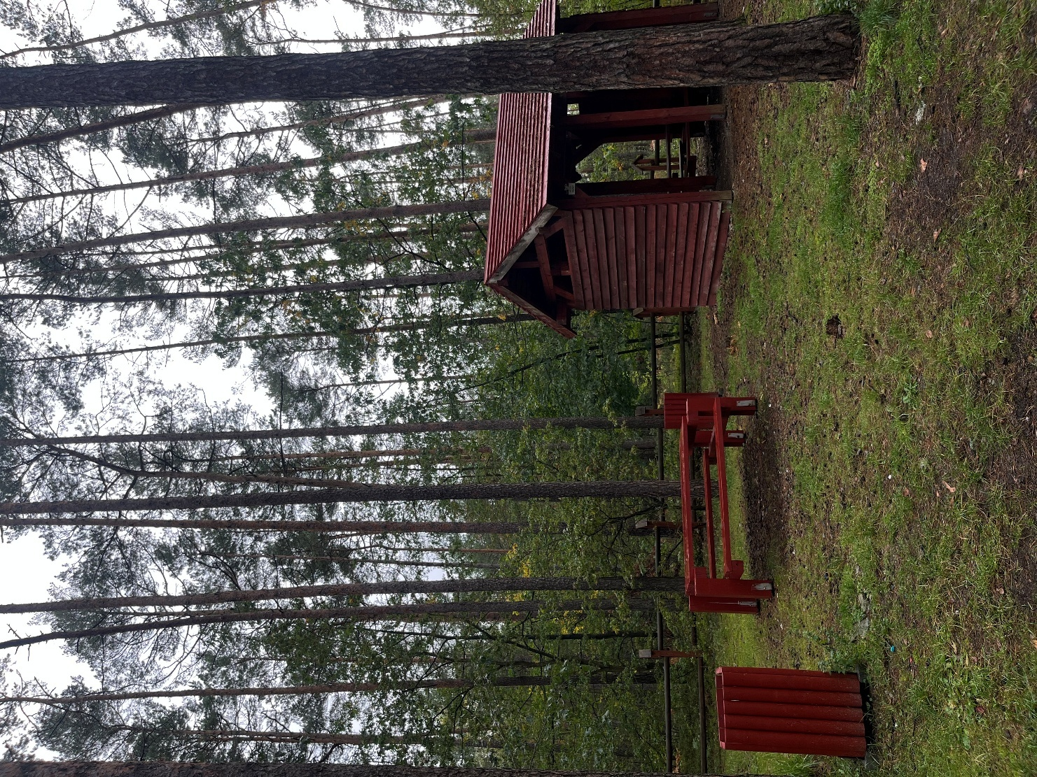
Fotografia 14: Wiata. Wyk. Z. Bogucka

5.6 Lasy Gospodarcze

Po przejściu poprzedniego odcinka uczestnicy wkraczają na obszar, na którym prowadzona jest aktywna gospodarka leśna, obejmująca między innymi po
zyskiwanie i przerzedzanie drzewostanów. Teren ten różni się od wcześniej odwiedzanym fragmentów lasu, gdzie ze względu na ich szczególne znaczenie przyrodnicze obowiązuje prawny zakaz pozyskiwania drewna. Są to przede wszystkim lasy glebochronne oraz obszary przeznaczone do celów badawczych i doświadczalnych. Z tego względu nie prowadzi się tam żadnych prac o charakterze eksploatacyjnym. W przeciwieństwie do tamtych stref, obecny fragment stanowi część lasu gospodarczego, w którym realizowane są działania wynikające z obowiązującego Planu Urządzenia Lasu dla Nadleśnictwa Kup na lata 2021-2030. Dokument ten reguluje wszystkie aspekty prowadzenia gospodarki leśnej, w tym między innymi hodowle, ochronę i odnawianie lasu, a także zasoby pozyskiwania i zrywki drewna. Określa on tak zwany etat cięć, czyli maksymalną ilość drewna, którą można pozyskiwać w danym okresie planistycznym. Warto podkreślić, że etat nie może przekraczać rzeczywistego przyrostu drzewostanu, co zapewnia trwałość i równowagę ekosystemu leśnego.
Gospodarka leśna prowadzona na tym terenie opiera się na zasadach zróżnicowanego użytkowania zasobów przyrodniczych, zgodnie z którymi eksploatacja lasu musi iść w parze z jego ochroną i odtwarzaniem. Ma to na celu między innymi utrzymanie stabilności drzewostanów.
Działania nie ograniczają sie jedynie do pozyskiwania surowca drzewnego. W ramach gospodarki leśnej realizowane są także prace związane z ochrona przeciwpożarową czy odnawianiem powierzchni zrębowych. W ten sposób możliwe jest utrzymanie równowagi między funkcją produkcyjna a przyrodniczą.

5.6.1 Młode sosny
Co jakiś czas na terenie Nadleśnictwa Kup odnawiane są drzewostany właśnie w ramach gospodarki leśnej. Las obok, którego się właśnie znajdujemy, tworzą głównie młode drzewostany sosnowe, posadzone w ciągu ostatniej dekady. Nasadzenia te stanowią efekt planowanego odnawiania powierzchni zrębowych, gdzie po wcześniejszym pozyskiwaniu drewna wprowadzono nowe pokolenie drzew. Młode sosny dobrze przystosowują się do lokalnych warunków glebowych oraz atmosferycznych, są źródłem drewna pozyskiwanego w celach przyczyniających się do rozwoju tego regionu.
Rozbudowa infrastruktury transportowej i powstanie nowych szlaków na tym terenie, w ostatnim czasie znacznie, przyczyniły się do rozwoju gospodarczego, uprościły również działalność gospodarczą oraz przemysłową w kontekście transportu surowca.

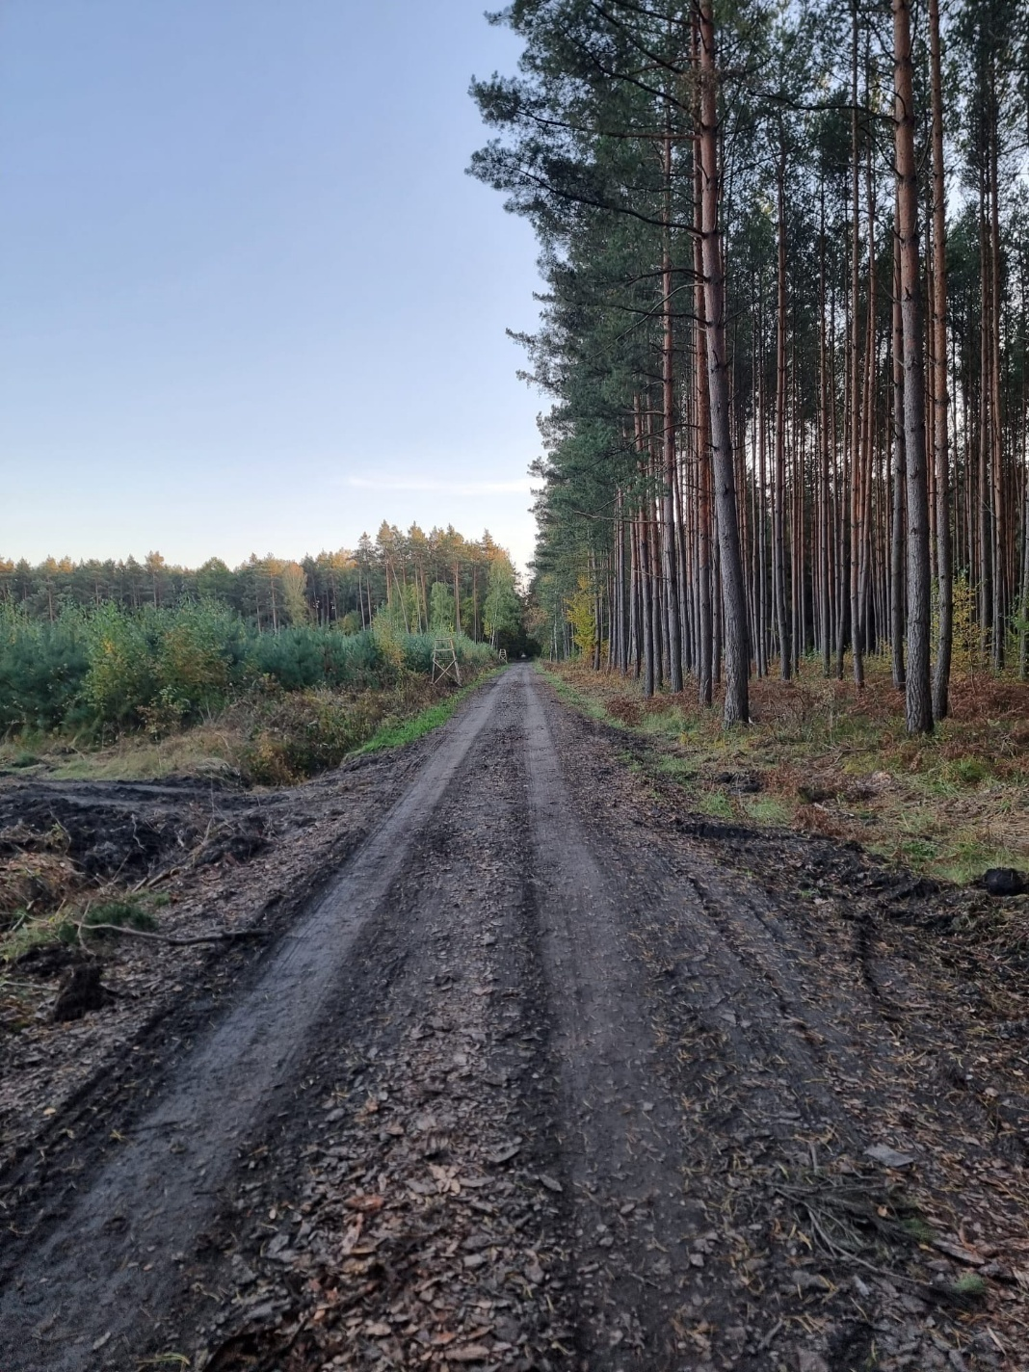
Fotografia 15: Lasy gospodarcze, młode sosny. Wyk. Z. Bogucka

6. Podsumowanie
Podsumowując niniejszą prace, można stwierdzić iż, badania terenowe wykazały wieloaspektową funkcje lasu, z szczególnym uwzględnieniem terenów Zagwiździa oraz Murowa. Ich wielorakie funkcje rekreacyjne, edukacyjne jak i również ochronne oraz produkcyjne ulegają zmianą na przestrzeni lat. Kształtują wielowarstwową historie, która odzwierciedla zarówno stany środowiskowe, jak i sposób, w jaki lokalne społeczeństwa wchodziły w interakcje z otaczającymi je zasobami przyrodniczymi.
Region ten stanowi idealne miejsce do wypoczynku i zapoznania się z historia kompleksu leśnego znajdującego się na tym terenie. Ukształtowanie powierzchni oraz ciekawe obiekty umożliwiają przeprowadzenie wycieczki odpowiedniej dla każdej grupy, chętnej aktywnie spędzać czas. W przypadku osób o potrzebie zwiększonej aktywności trasa, mogłaby wydawać się za mało wymagająca , a gęstość występowania punktów obserwacyjnych niewystarczająca, w takim wypadku warto byłoby zwiększyć obszar, na którym planowana jest wycieczka. Umożliwi to dodatkową aktywność oraz lepsze zapoznanie się z dziedzictwem kulturowym.

7. Bibliografia
1.Bank Danych o Lasach. www.bdl.lasygov.pl (dostęp wrzesień 2025)
2. Biuro Urządzania Lasu I Geodezji Leśnej. Wieloobszarowa inwentaryzacja stanu lasów w Polsce. Wyniki za okres 2020-2024. Sękocin Stary Marzec 2025r.
3.Biuro Urządzania Lasu I Geodezji Leśnej w Krakowie. Opis ogólny Lasu Elaborat. Kraków 2021.
4. Geoportal.gov.pl.(dostęp wrzesień 2025)
5. Hillel D., Gleba w środowisku, Wyd. Naukowe PWN, Warszawa 2020
6.Huta Żelaza. huta żelaza - Zabytek.pl
7.Janicki J., Nadleśnictwo Kup. Lasy, ludzie, zdarzenia, legendy. Wydawnictwo współfinansowane przez starostwo powiatowe w Opolu. Kup 2004.
8. Lapiński R. Nadleśnictwo Kup, Druk-Hakus-Olsztyn
9. Łęgowski D., Sierakowski M., Stelmaszyk M. Atrakcje Stobrawskiego Parku Krajobrazowgo. Ładza 2024
10.https://www.visitopolskie.pl/strona/odkrywaj/860-huta-krolewska-w-zagwizdziu(dostęp październik 2025)
11.http://stobrawskiszlak.pl/593/zabytkowa-huta-zelaza-w-zagwizdziu-to-trzeba-zobaczyc.html (dostęp pażdziernik 2025)
12.https://zabytek.pl/pl/obiekty/zagwizdzie-zespol-huty-zelaza(dostęp październik 2025)
13.Sierakowski M., Hebda G. Stobrawski Park Krajobrazowy. Monografia Przyrodnicza. Wydawnictwo Uniwersytetu Opolskiego, Opole 2024.
14. Hebda G., Sierakowski M. Stobrawski Park Krajobrazowy. Monografia Przyrodnicza. 2024r.
15.OpenStreetMap OpenStreetMap (Dostęp wrzesień, październik 2025)
16. https://www.polskaekologia24.pl/styl-zycia/parki-krajobrazowe/stobrawski-park-krajobrazowy/atrakcje-przyrodnicze/348/rzeki (Dostęp październik 2025)

8. Spis załączników

8.1 Spis fotofrafii
Fotografia 1: Huta w Zagwiździu. Wyk. Z.Bogucka 19
Fotografia 2:Budynki Huty w Zagwiździu. Wyk. Z.Bogucka 19
Fotografia 3: Koło napędowe. Wyk. Z. Bogucka 20
Fotografia 4: Rzeka Budkowiczanka oraz grądy. Wyk. Z. Bogucka 23
Fotografia 5: Rzeka Budkowiczanka. Wyk. Z. Bogucka 23
Fotografia 6: Efekty działalności bobrów. Wyk. Z. Bogucka 24
Fotografia 7: Czubajka kania. Źródło: Dziennikzachodni.pl 26
Fotografia 8: Roślinność. Wyk. Z. Bogucka 26
Fotografia 9: Miejsce wydobycia rudy darniowej, widoczne antropogeniczne zmiany. Wyk. Z. Bogucka 27
Fotografia 10: Paprotka zwyczajna porastająca zbocza grodziska. Wyk. Z. Bogucka 29
Fotografia 11: Tablica informacyjna. Wyk. Z. Bogucka 29
Fotografia 12: Grodzisko z fosą wypełnioną wodą. Źródło: https://zabytek.pl/pl/obiekty/murow-grodzisko 30
Fotografia 13: Grodzisko z fosą bez wody. Wyk. Z. Bogucka 30
Fotografia 14: Wiata. Wyk. Z. Bogucka 31
Fotografia 15: Lasy gospodarcze, młode sosny. Wyk. Z. Bogucka 33

8.2 Spis tabel
Tabela 1: Obręby i leśnictwa. Opracowanie własne na podstawie strony: Nasze lasy. Lasy Nadleśnictwa. Nadleśnictwo Kup. 5

8.3 Spis map
Mapa 1: Mapa nadleśnictw w Polsce. Opracowanie własne na podstawie programu QGIS. 6
Mapa 2: Mapa ilustrująca przebieg cieku wodnego - Budkowiczanka. Źródło: Geoportal.gov.pl - Geoportal Infrastruktury Informacji Przestrzennej 12
Mapa 3: Granice administracyjne Nadleśnictwa Kup. Opracowanie własne na podstawie programu QGIS. 13

8.4 Spis Diagramów
Diagram 1: Struktura gatunkowa lasu. Opracowanie własne na podstawie danych z portalu gov.pl Plan Urządzenia Lasu. 8
Diagram 2: Udział poszczególnych gleb bielicowych w ogólnej powierzchni nadleśnictwa. Opracowanie własne na podstawie danych z portalu gov.pl Plan Urządzenia Lasu. 11

8.5 Spis wykresów
Wykres 1: Warunki pogodowe w miejscowości Zagwiździe na rok 2025. Źródło: https://www.meteoblue.com/pl/pogoda/tydzie%C5%84/polska_polska_798544 9

8.6 Spis rycin
Rycina 1: Schemat trasy wycieczki wraz z naniesionymi punktami obserwacyjnymi. Opracowanie własne na podstawie programu QGIS. 16

8.7 Spis ortofotomap
Ortofotomapa 1: Dokładna lokalizacja punktów wycieczki. Źródło: Opracowanie własne na podstawie geoportal.gov.pl 17
Ortofotomapa 2: Dokładna lokalizacja punktów wycieczki. Źródło: Opracowanie własne na podstawie geoportal.gov.pl 17

